Предмет: «Человек и мир»
Класс: 8 «Б»
Дата: 25.10.2021
Учитель: Баймагамбетова А.Б.
Тема урока | Фрукты.
Цели обучения | 8.2.3.2 узнавать, называть фрукты: яблоко, груша, виноград, лимон, персик, апельсин, банан, киви или другие местные; различать и сравнивать фрукты по форме, цвету, вкусу, запаху.
Цели урока | Образовательные: учить учащихся узнавать, называть фрукты: яблоко, груша, виноград, персик, абрикос, апельсин, банан. Различать и сравнивать фрукты по форме, вкусу, цвету, запаху.  Корригировать и развивать произвольное внимание, память, мышление, тактильно-двигательное восприятие на основе игры «Чудесный мешочек».
Привитие ценностей: | Формировать умение самостоятельно и активно работать на уроке, давать индивидуальную и коллективную оценку выполненной работе; продолжить формировать интерес к урокам по предмету «Человек и мир». Продолжать работу по организации здоровьесберегающей среды в коллективе.
Языковая цель: | Фрукты (плоды) —сочные, съедобные плоды дерева или кустарника. Фруктами принято называть сочные плоды, вырастающие на деревьях и кустарникам, которые можно употреблять в пищу.  Вишня – это косточковый фрукт.
Критерии оценивания | Узнает, называет и различает местные фрукты. Может сравнить фрукты по форме, цвету, вкусу, запаху.

Ход урока

Запланированные этапы урока  Приветствие  Создание психологического настроя  1мин  1мин  Оценивание на уроке  1 мин  Актуализация знаний  2 мин  Проверка д/з  4 мин  Работа по теме урока  5 мин  Физминутка  Пальчиковая гимнастика  2 мин  Просмотр презентации  1 мин  Игра «Чудесный мешочек».  5 мин  2 мин  Игра «Угадай на вкус».  4 мин  Самостоятельная работа  Работа по карточкам  (дифференцированные задания)  5 мин  Итог урока  2 мин  Работа по табличке оценивания  2 мин  Д/з  2 мин  Рефлексия  1 мин | Запланированная деятельность на уроке |  | ресурсы
 | Приветствие.  - Добрый день дорогие дети!  - Встаньте ровно!  - Я рада вас приветствовать на уроке по предмету «Человек и мир».  Создание психологического настроя.  - Ребята, у кого в данный момент хорошее настроение, улыбнитесь мне!  - Кто любит гулять на свежем воздухе, похлопайте в ладоши!  -Кто хочет открыть для себя новые знания, тихонько присядет!  Сообщение темы и целей урока.  - Сегодня на урок мы поиграем в игру КВН. А какой будет КВН, вы узнаете, если соберете слово у себя на парте.  Технология разноуровневого обучения.  -Играть будем во Фруктовый КВН. Вспомним названия фруктов и будем учиться их сравнивать, различать.  Оценивание «Моя успешность на уроке».  -В течении урока будьте внимательными, активными. За каждое правильно выполненное задание, вы будете получать не +, как обычно, а картинку фруктика, ведь у нас сегодня фруктовый квн, и приклеивать в лист самооценки. В конце урока мы подсчитаем кол-во фруктов, и выберем того, кто лучше всех работал на уроке, а кому нужно постараться.  Актуализация знаний.  Вспомним, какое сейчас время года?  -Какой месяц?  -Назовите месяцы осени.  -Какое сегодня число?  -Какой день недели?  - Какой день недели был вчера?  -Вы наблюдали вчера за погодой ?  -Молодцы! А какая вчера была погода, мы вспомним, если проверим д/з.  Проверка д/з.  -Сначала проверим д/з.  Личностно-ориентированный подход в обучении.  -Андрей, что было задано на дом?  -Правильно, заполнить календарь погоды на 24 октября. Откройте тетради, я проверю у всех наличие домашнего задания.  -На доске перед вами календарь погоды. Проверим, как вы справились с домашним заданием. Сейчас по одному будете выходить к доске, и заполнять календарь погоды, так же, как вы сделали дома.  -Андрей выходи к доске, заполняй первый столбик. Выбери число.  - Нурсултан выбери температуру.  - Антон состояние облачности.  -Нурболат, выбери силу ветра, осадки и явления.  -Молодцы!  -Андрей, расскажи о погоде, которая была вчера.  -Антон, повтори.  (Оценивание фруктиками за 1 задание).  Работа по новой теме урока.  - Ребята, что такое фрукты?  Андрей прочитай.  Фрукты (плоды) —сочные, съедобные плоды дерева или кустарника. Фруктами принято называть сочные плоды, вырастающие на деревьях и кустарникам, которые можно употреблять в пищу.  - А сейчас вспомним названия фруктов?  -Называем хором.  -Ребята, какой фрукт вам здесь показался лишним?  - Если обратиться к ботанике, то там термином «фрукт» обозначается созревший плод вместе с семенами, с помощью которых растение распространяет свои семена. Фрукты делятся на три класса: мясистые фрукты (яблоки, апельсины и ягоды), косточковые фрукты (вишня, слива) и сухие фрукты (орехи, горох). Отсюда становится понятным, что вишня – это фрукт.  Точного определения, что такое вишня – это ягода или фрукт нет, поскольку мнений на этот счет много. Но если принять научное объяснение, то конечно, вишня – это косточковый фрукт, хотя традиционно и принято называть вишню ягодой, так как она растем на кустарнике, а фрукты на дереве.  - Ребята, а что за звук? Кажется, к нам на почту пришло письмо. - Посмотрим его? Внедрение ИКТ  (просмотр видео-обращения мамы Нурсултана)  Технология проблемного обучения  - Поможем маме Нурсултана и ежику, найти фрукт по описанию.  -Молодцы!  -Чтобы ежику поднять настроение, сначала поиграем с ним.  Здоровьесберегающая технология  Ходит ёжик  Ходит ёжик без дорожек (шлёпаем ладошками по коленкам)  По лесу, по лесу.  И колючками своими (сжимаем и разжимаем кулачки)  Колется, колется.  А я ёжику- ежу, (рисуем указательным пальцем на ладошке )  Ту тропинку покажу (извилистую тропинку)  Где катают мышки (трём ладошки круговыми движениями)  Маленькие шишки.  -Садитесь, молодцы! А сейчас откройте тетради, запишите сегодняшнее число, тему урока.  (Напоминаю правило посадки при письме).  - Антон, запись числа темы урока перед тобой. Безошибочно запиши в тетрадь.  -У вас в тетрадях карточка. Рассмотрите фрукты и выберите, какой фрукт потерял ежик? Обведите его в кружочек ручкой.  -Напоминаю, он был в форме шара, с тонкой, гладкой кожицей, желтого, зеленого или красного цвета.  - Ребята, какой фрукт вы выбрали?  -Конечно, это яблоко. Ежик нес на спине яблоко.  Запишите ниже карточки слово Яблоко, поставьте ударение.  Внедрение ИКТ  -Ежик очень рад, и передает вам большое спасибо.  Оценивание фруктиками за 2 задание.  Вспомним, какую форму имеют остальные фрукты.  -А для этого сыграем в игру «Чудесный мешочек».  Игровая технология  Сейчас вы по очереди будете опускать в мешочек руку, и на ощупь определить, какой фрукт вам попался. Я буду задавать вопросы, ты должен отвечать на них только ответом да или нет. Остальные ребята, должны угадать какой фрукт тебе попался.  Игра «Чудесный мешочек».  -Молодцы!  Оценивание фруктиками за 3 задание.  -Ребята, а вы любите фрукты?  -Чем полезны фрукты?  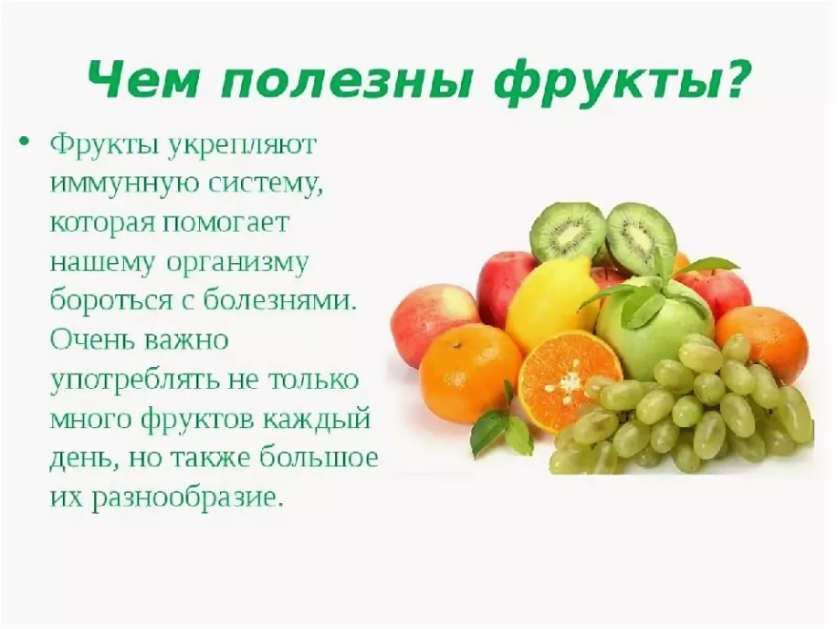  - Предлагаю и вам сейчас получить порцию витаминов в игре «Угадай на вкус!»  Игровая технология  -Сейчас с закрытыми глазами вы будете пробовать фрукт и должны определить на вкус, какой фрукт вы попробовали.  Игра «Угадай на вкус».  Оценивание фруктиками за 4 задание.  Закрепление.  А теперь обратите внимание на карточку перед вами. Это схема.  -Сейчас вам нужно составить рассказ о фрукте, который лежит у вас на парте по данной схеме. Например: Киви зеленое, овальной формы, кисло-сладкий на вкус, растет на дереве, шероховатый на ощупь, можно добавить в сладкий пирог.  -Нурболат будет делать это же задание по другой схеме.  (индивидуальное обьяснение учащ.)  Проверка.  Оценивание фруктиками за 5 задание.  Итог урока.  - О чем мы сегодня говорили на уроке?  -В какую играли игру?  -Какие фрукты вы запомнили?  - Где растут фрукты?  -Чем фрукты отличаются от овощей, от ягод?  -Какой новый фрукт вы сегодня узнали?  - Какая игра понравилась?  -Какую пользу приносят фрукты?  Оценивание.  -Посчитаем, сколько фруктиков за урок вы собрали.  5 фруктиков- Отлично! Молодец!  4 фруктика- Хорошо! Умница!  3 фруктика- Старайся! Ты можешь лучше!  2 фруктика- Будь внимательнее на уроке!  Домашнее задание.  -Андрею, Нурсултану и Антону дома записать в тетрадь слова, описывающие данный фрукт в рамочке. У всех фрукт будет разный. Найти тень фрукта. Соединить стрелкой.  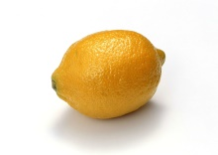Кислый, круглый, овальный, красный, желтый, спелый, сочный, сухой, кислый, сладкий.  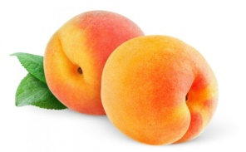  Сладкий, сочный, мягкий, кислый, оранжевый, с одной косточкой, спелый, сухой, круглый, прямоугольный.  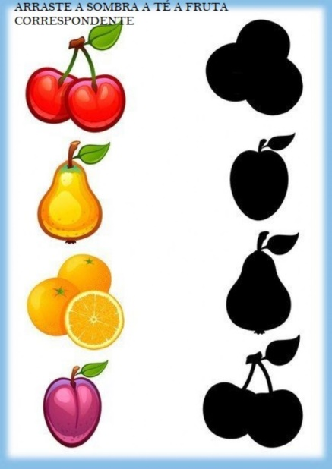  Нурболату собрать яблоки в корзинки, найти тень фрукта, соединить стрелочкой.  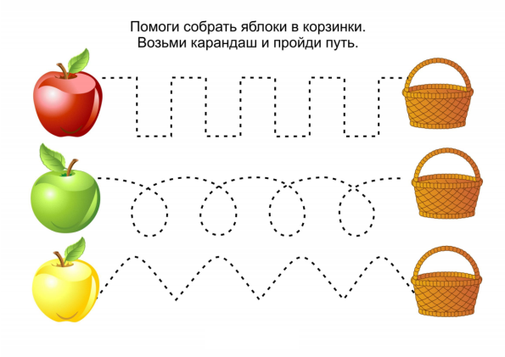  Рефлексия.  - В начале урока вы показали свое хорошее настроение. А какое настроение у вас сейчас?  -Выберите смайлик у себя на парте.  -Спасибо за урок! Фрукты, которые вы вытянули из мешочка, остаются вам. | Примечание  Учащиеся показывают свое настроение, хлопают в ладоши  Учащиеся собирают слово на парте  Учащиеся отвечают на вопросы.  Учащиеся открывают тетради  Учащиеся у доски выбирают условные обозначения, заполняют календарь погоды.  Учащиеся рассказывают связным текстом о погоде  На доске картинки с фруктами  Звук входящего письма на почту  Просмотр видео-обращения от мамы Нурсултана  Учащиеся повторяют движения  Учащиеся с доски записывают число и тему урока  Учащиеся обводят фрукт  Записывают слово под диктовку в тетрадь  Учащиеся проверяют  Приклеивают фруктик  Учащиеся угадывают фрукт  Приклеивают фруктик  Учащиеся пробуют фрукты на вкус, угадывают фрукт  Учащиеся рассказывают у доски о фрукте, используя схему  Отвечают на вопросы  Подсчет фруктиков  Запись д/з в дневник  Учащиеся выбирают смайлик настроения.

